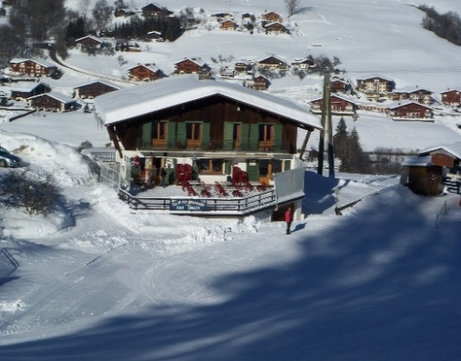
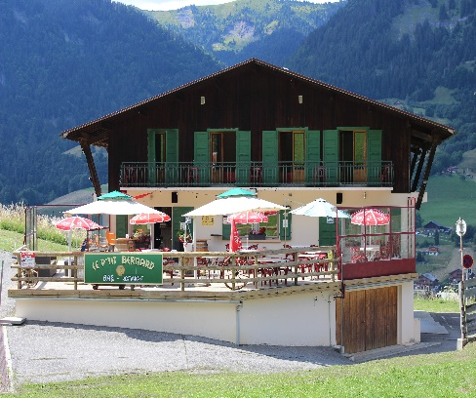
HOTEL**RESTAURANT BAR

TARIFS HIVER 2024
Tarifs établis en demi-pension
Séjour minimum de 3 nuitées
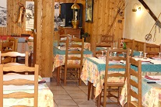
BASSE SAISON * HAUTE SAISON
du 22.12.23 au 06.01.24
Du 07.01.24 au 26.01.24
Du 17.03.24 au 06.04.24 Du 26.01.24 au 17.03.24

½ PENSION ½ PENSION

TARIF PAR PERSONNE 79.00€ 87.00€
EN CHAMBRE DWC OU BWC

TARIF CHAMBRE 95.00€ 105.00€
SINGLE DWC OU BWC

ENFANT*
3 à 6 ANS 35.00€ 43.00€
7 à 10 ANS 53.00€ 59.00€

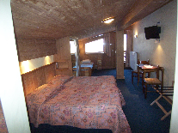
*les tarifs basse saison s’entendent hors week-end.
Le tarif de demi-pension inclue la chambre, le petit-déjeuner, le dîner (hors boisson)
*Enfants occupant la même chambre que les parents

Petit-déjeuner continental buffet ……………………………………………………….. 10.00 €
Taxe de séjour par jour et par personne …………………………………………….. 0.70 €
LES KIDS :
Jusqu’à 2 ans, ils sont nos invités

SOIREE ETAPE
Réservée aux personnes en déplacement professionnel.
Tarif sur demande
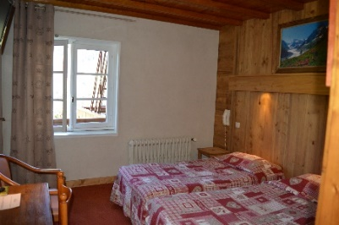
Chambre, petit-déjeuner, diner
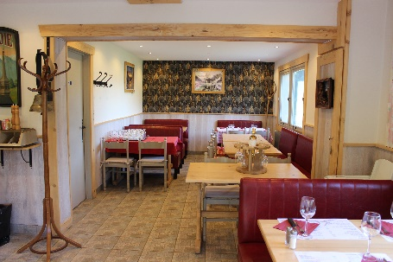

HOTEL LES BERNARDS
1711 Route des Grabilles
74120 PRAZ SUR ARLY
Tel 04 50 21 90 87
Email contact@hotel-lesbernards.com
Website www.hotel-lesbernards.com

POUR VOTRE CONFORT …………..

Nos 11 chambres sont orientées Val d’Arly ou pistes et sont réparties sur
2 chalets :

Elles sont toutes équipées de sèche-cheveux, téléviseur écran plat (chaînes TNT), téléphone et wifi
gratuit.
Toutes nos chambres sont avec salle de bains ou salle d’eau, certaines avec balcon.

- ….. LE TOUT AU SOMMET DU TELESIEGE DE LA ROSIERE ET AU DEPART DES REMONTEES MECANIQUES.
- Egalement à la disposition de notre clientèle, un parking, un local à skis, un local à vélos avec un point de nettoyage.

CONDITIONS DE VENTE ……

Nos chambres sont rendues disponibles à la clientèle à partir de 16 heures et devront être libérées, je jour
du départ, au plus tard à 11 heures.
Toute réservation, pour être définitive et confirmée, devra être accompagnée d’un acompte de 30 % du
séjour, versé par chèque

L’acompte versé, sera déduit de la facture hôtel en fin de séjour.

LA DIRECTION
FAVRE-COUTILLET

HOTEL LES BERNARDS
1711 Route des Grabilles
74120 PRAZ SUR ARLYY
Tel 04 50 21 90 87 – Fax 04 50 21 280 29
Email contact@hotel-lesbernards.com
Website www.hotel-lesbernards.com

